

¡Hola y bienvenidos al Episodio 3! Aquí comienza nuestro emocionante viaje por el mundo de la ciencia de datos y la electrónica. Vamos a analizar datos científicos utilizando Python, porque quién dijo que los científicos no pueden ser también programadores.

Y eso no es todo, también aprenderemos a generar señales eléctricas con la ayuda de los sensores y actuadores de nuestro microcontrolador Arduino. ¡Seremos como ingenieros electrónicos en poco tiempo! Y si piensas que eso es genial, espera a ver lo que viene después.

Programaremos nuestra mini computadora (Arduino) directamente desde nuestra computadora. ¿Increíble, no? Responderemos desafíos biotecnológicos y desarrollaremos proyectos para simular y resolver problemas reales.

Y lo mejor de todo es que pueden equivocarse sin miedo. Porque, como dicen, "fallar es una oportunidad para aprender". Así que, amigos, prepárense para un episodio lleno de emoción, diversión y mucho aprendizaje. ¡Allá vamos!

**La biotecnología:**

La biotecnología es una de las disciplinas más fascinantes de la ciencia moderna, y es sorprendente cómo ha sido utilizada para mejorar nuestra calidad de vida. Desde los alimentos que comemos hasta la ropa que vestimos, la biotecnología está presente en todos los aspectos de nuestra vida. Incluso las mascotas que amamos y cuidamos se benefician de esta ciencia, ya que existen alimentos y medicamentos específicos para su bienestar.

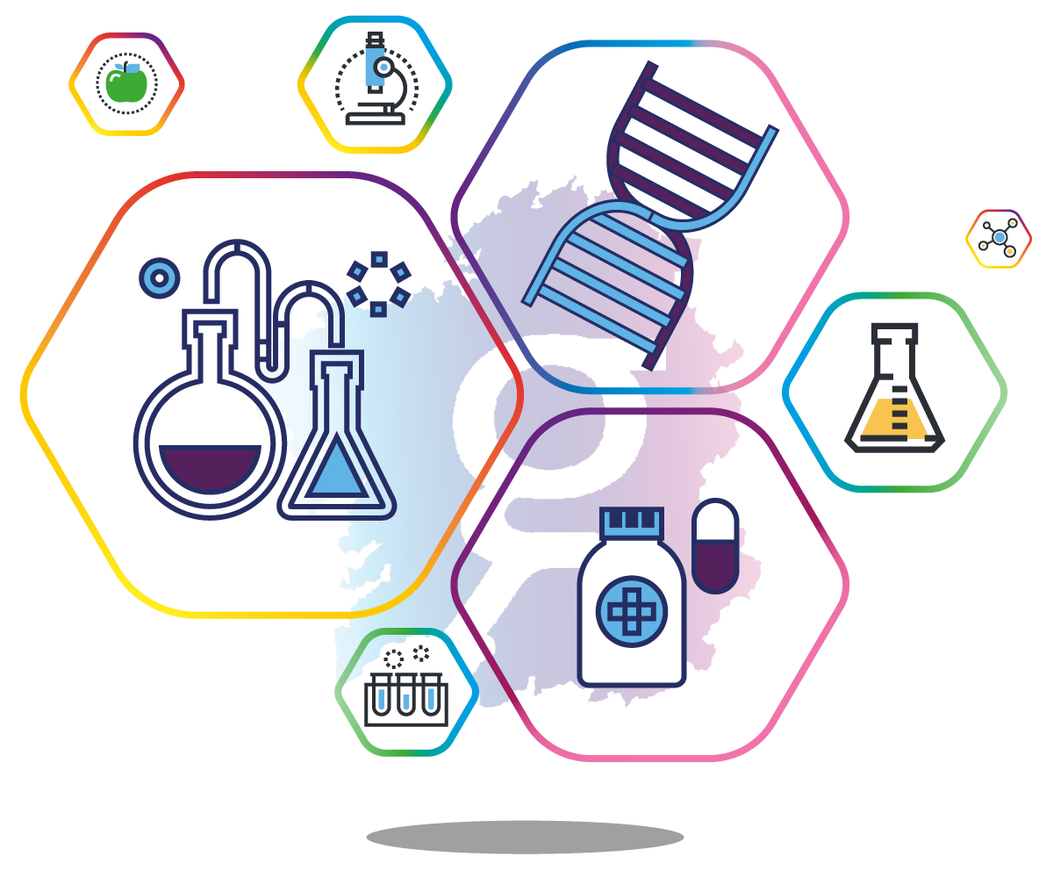La biotecnología también tiene un papel importante en la preservación del medio ambiente, ya que puede ayudar a crear soluciones sostenibles para los problemas ambientales. Por ejemplo, los bioplásticos producidos a partir de materiales biodegradables pueden ser una alternativa prometedora a los plásticos tradicionales que tardan cientos de años en descomponerse.

En cuanto a la programación, su aplicación en la biotecnología es imprescindible. La programación de dispositivos y sensores para la monitorización de procesos biotecnológicos, así como la simulación de procesos biológicos complejos son solo algunos ejemplos de cómo la programación se utiliza en la biotecnología.

¡Aprender a programar y utilizar componentes electrónicos para la biotecnología puede abrir un mundo de posibilidades emocionantes y creativas!

[**https://www.youtube.com/watch?v=Pkpa925Z768**](https://www.youtube.com/watch?v=Pkpa925Z768)

Hablar de biotecnología implica referirse al uso de la vida en todo su esplendor para generar productos o servicios que satisfagan necesidades. Año a año, día a día, esta biotecnociencia produce el cambio de paradigmas en la humanidad a partir de transformar la naturaleza con capacidad de llegar a un equilibrio en el planeta para que la vida prolifere en armonía. 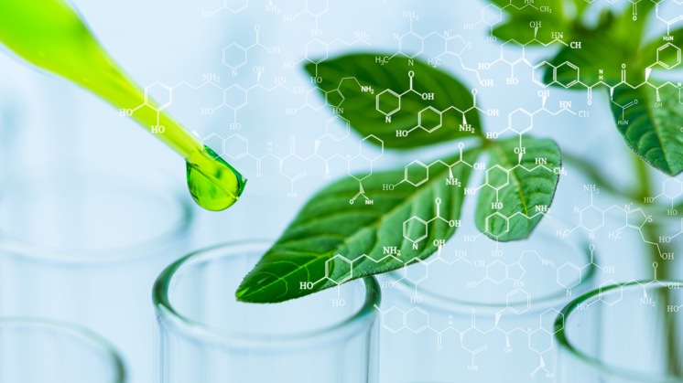

La biotecnología es una disciplina de las ciencias que se encarga de resolver problemas que impliquen el uso, análisis o desarrollo de organismos vivos para la obtención de un producto o servicio para el ser humano. La biotecnología está presente en nuestras vidas desde siempre, si bien en el pasado no la entendíamos y hacíamos uso de ella, en la actualidad moderna en la que vivimos cada vez son más las aplicaciones en la que la biotecnología se hace presente.

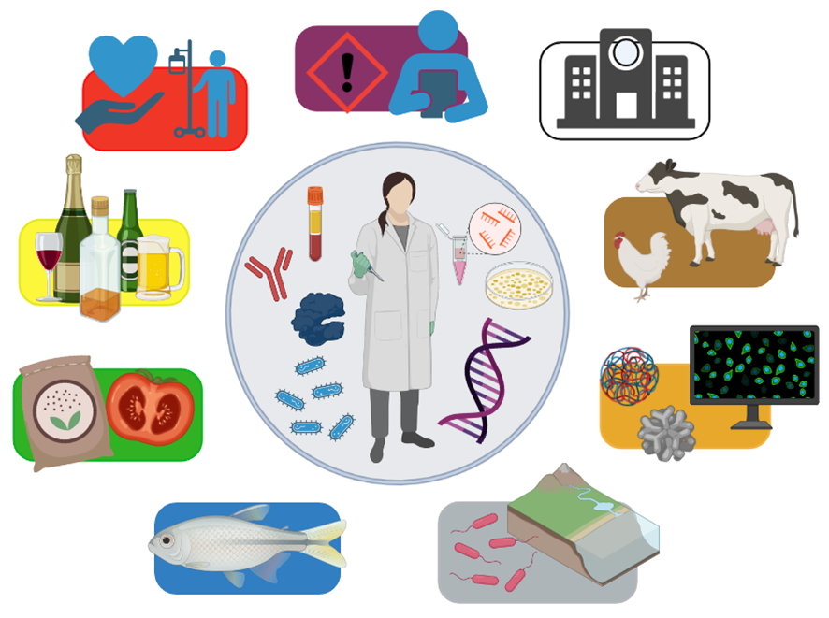Desde hace cientos de años el ser humano viene utilizando bioagentes para la producción de alimentos, vacunas, antibióticos, etc. Podemos remontarnos a miles de años atrás en donde se desarrollaron la fermentación de cereales o levaduras para el desarrollo de bebidas alcohólicas, o bien en el descubrimiento de cientos de remedios para todas las epidemias habidas en los últimos tiempos. Sin la biotecnología no tendríamos en nuestros baños ningún producto de higiene, los recreos no tendrían galletas ni alfajores, la medicina estaría desactualizada, tampoco se conocería nada de ADN, no sabríamos leer las huellas digitales, los combustibles fósiles seguirán sin ser destilados. Podríamos nombrar miles de aplicaciones, literalmente está en todas partes!. En fin, siempre existió y ocupa un papel importantísimo en nuestra sociedad.

La biotecnología se cruza con todas las disciplinas actuales, ¡con la programación también!, es por eso que en este Episodio aprenderemos a programar y utilizar componentes electrónicos para aplicarlos a la biotecnología!

**LA PIZZA es BIOTECNOLOGÍA**

En una pizza hay muchísima biotecnología, alimentos y productos derivados de cultivos transgénicos:

- Para hacer la masa y el queso se usa una antigua técnica biotecnológica: la fermentación. Microorganismos como las bacterias ácido lácticas hacen posible la producción de queso y gracias a las levaduras, se logra la masa perfecta.

- Si utilizás aderezos como salsa golf para la pizza de palmitos, entre sus ingredientes encontrarás lecitina de soja. Y si hacés una salsa casera, puede que elijas aceite de soja o de maíz, cultivos transgénicos que se siembran en Argentina.

- Si salís de la tradicional pizza de mozzarella y añadís trozos de salame o algún otro embutido, en ellos hay biotecnología agrícola. En la elaboración de embutidos, se utilizan maltodextrinas y sólidos de jarabe de maíz para controlar propiedades como el sabor, la textura y la apariencia brillante.

- Si recibís la pizza en una caja de cartón con un puñado de servilletas de papel, pensá que dichos productos se elaboraron a partir de celulosa, que puede obtenerse del algodón, y el 100% del algodón que se siembra en Argentina es transgénico. Dentro de la biotecnología podemos encontrar 2 grandes grupos de acuerdo a las técnicas que se emplean y al momento histórico en el que surgieron. Uno es la biotecnología tradicional, y la biotecnología moderna.

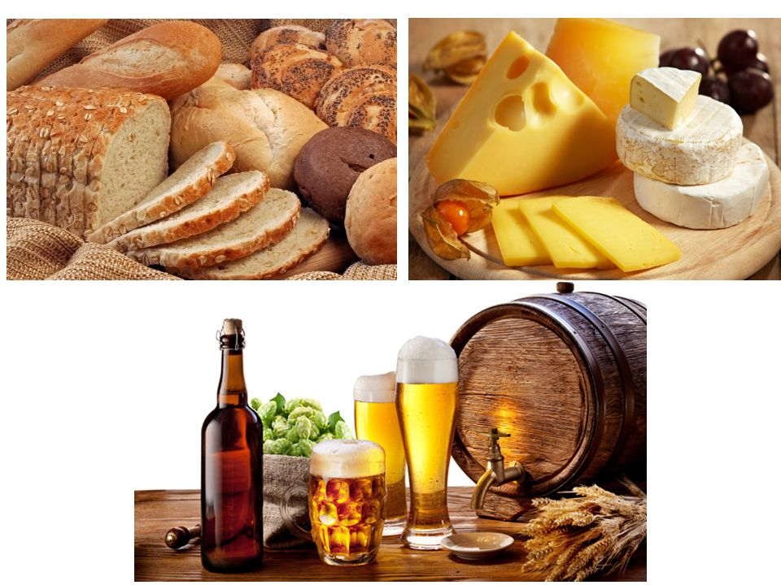**1. La biotecnología tradicional** es el uso de organismos vivos para la obtención de un producto útil para la sociedad. Implica usar organismos vivos que pueden ser animales como vacas para obtener leche, o vegetales que a través de evolución artificial mejoran sus productos y microorganismos como microalgas, bacterias, levaduras, o incluso enzimas que son parte de estos organismos para la obtención de un producto de valor o un servicio en industrias de alimentos, textiles, combustibles, plásticos, papel, y farmacéutica. En general derivan del metabolismo de estos microorganismos.

Algunos ejemplos son:

● El alcohol, que se puede usar para la industria alimenticia o farmacéutica, pero también se

puede usar como combustible (en Brasil se produce alconafta a partir de la caña de azúcar).

● Producción de yogures con probióticos en los que se usa el microorganismo vivo que está

presente en el producto final.

● A partir de microorganismos se pueden fabricar ácidos orgánicos para diferentes aplicaciones, como el ácido cítrico para endulzar gaseosas y golosinas.

● Muchos antibióticos son fabricados por microorganismos, como la penicilina que la fabrica un hongo del género Penicillium.

● Los plásticos son polímeros de diferentes estructuras químicas. La mayoría de ellos se producen a partir de derivados de petróleo. Pero hay microorganismos que fabrican polímeros que son biodegradables.

● Las enzimas son proteínas cuya función es la función de ser catalizadores biológicos, que aceleran reacciones químicas, haciendo que el proceso sea más rápido y eficiente que cualquier otro proceso químico. Las enzimas se utilizan habitualmente en los detergentes o polvos para lavar la ropa. Por ejemplo, lipasas para sacar manchas de grasas, proteasas para sacar manchas de proteínas, etc. Cada tipo de enzima tiene un rango de temperaturas dentro del cual es activa. En la temperatura óptima actúa al 100% y al alejarse de esa temperatura disminuye su función. Para determinados procesos en los cuales se necesitan temperaturas extremas, se emplean enzimas provenientes de organismos extremófilos que pueden actuar a temperaturas extremas (altas o bajas). Por ejemplo, la ropa de hospital que requiere esterilización se lava con productos que tienen enzimas que funcionan a temperaturas altas, mientras que el lavado en agua fría emplea enzimas provenientes de microorganismos que se desarrollan a bajas temperaturas.

**2.La biotecnología moderna** emplea técnicas de ingeniería genética para editar, modificar y transferir genes de un organismo a otro y así poder producir una proteína específica con características deseadas. Esto lo hace dirigiendo hacia un producto de interés el metabolismo de un organismo vivo. A través de la biotecnología moderna es posible producir insulina humana en bacterias y, consecuentemente, mejorar el tratamiento de la diabetes. Por ingeniería genética también se fabrica la quimosina, enzima clave para la fabricación del queso y que evita el empleo del cuajo en este proceso. La ingeniería genética también es hoy una herramienta fundamental para el mejoramiento de los cultivos vegetales. Por ejemplo, es posible transferir un gen proveniente de un girasol a una planta, tal es el ejemplo del maíz HB4, que hoy es un orgullo argentino cotizando en la bolsa de USA. En este caso, los bacilos del suelo fabrican una proteína que mata a las larvas de un insecto que normalmente destruye los cultivos de maíz. Al transferir el gen correspondiente, ahora el maíz fabrica esta proteína y por lo tanto la planta está protegida frente al ataque del insecto. Para llevar a cabo estos procesos de mejoramiento se requieren estudios complejos de investigación que llevarán años poder llegar a obtener un resultado eficiente. Gracias a la convergencia de la infotecnología con la biotecnología surgió la bioinformática. La misma puede definirse, de manera general, como la aplicación de tecnologías computacionales y la estadística a la gestión y análisis de datos biológicos. Así es como la biotecnología recibe ayuda de la bioinformática para trabajar con grandes volúmenes de datos, poder ordenarlos, hasta incluso interpretarlos y aprender a tomar decisiones basados en esto como es el caso del machine learning aplicado a proteínas. Donde ayuda a predecir cómo será la forma molecular (plegamiento) de una proteína en el espacio. Esto en conjunto con el uso de sensores para generar una data más precisa y en tiempo real de procesos e investigaciones biotecnológicas han reducido el tiempo de investigaciones, como así también los costos.



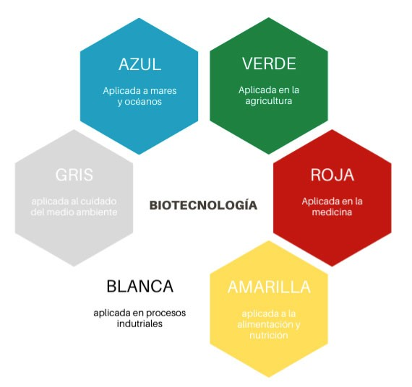La biotecnología se divide por colores de acuerdo al campo en el que se aplique. Algunos de estos son:

● **Biotecnología roja:** se refiere al uso de bio-organismos en la medicina, como por ejemplo en la creación de antibióticos. Es la rama sanitaria de la biotecnología.

● **Biotecnología verde:** aplicada a procesos agrícolas. Por ejemplo, desarrollo de productos para combatir plagas.

● **Biotecnología blanca:** es la biotecnología aplicada a procesos industriales. Como por ejemplo, el desarrollo de biocombustibles.

● **Biotecnología gris:** para la búsqueda de soluciones a problemas medioambientales. Busca la conservación y recuperación de ecosistemas naturales contaminados con procesos de biorremediación.

● **Biotecnología azul:** para procesos relacionados con el mar. Desarrollo de recursos marinos para la creación de productos para la acuicultura, por ejemplo.

En los últimos tiempos, la biotecnología ha mostrado su potencial en el desarrollo de técnicas modernas en biología celular, molecular y genética, en combinación con la ingeniería. Asimismo, se complementa con conocimientos en campos como la bioética, la bioinformática, la legislación e incluso la economía y la administración.

**Biotecnología y Bioingeniería**

Suelen confundirse estas dos disciplinas. Si bien están relacionadas, no son lo mismo y es importante marcar la diferencia. Como vimos anteriormente la biotecnología usa,modifica, crea la vida para obtener un producto o servicio útil para el hombre y amigable con elmedio ambiente. En otras palabras, lo que hace es transformar la naturaleza. Mientras que la bioingeniería aplica herramientas y conceptos propios de ingeniería para medir, escanear, detectar, o reemplazar partes de organismos o mejora de bioprocesos. Entonces, la biotecnología es vida (procesos biológicos, organismos, o sus productos) convertida en tecnología. Mientras que la bioingeniería es la aplicación de la tecnología (software, IA, electrónica, base de datos, etc.) a la vida.

**Mendoza:**

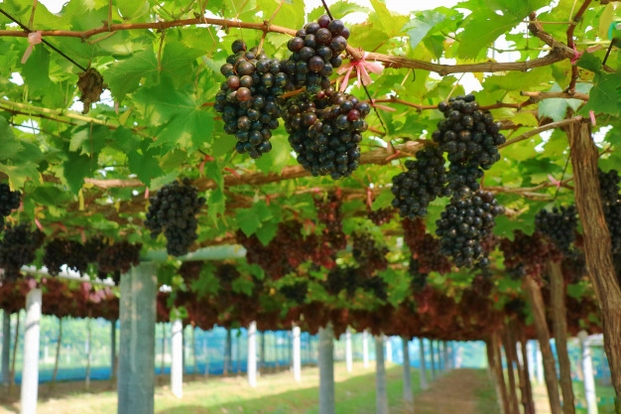La matriz de producción de Mendoza se basa en la producción agrícola y vitivinícola, en donde la biotecnología está presente en cada proceso de producción de la provincia, es por eso que creemos muy importante adquirir habilidades que ayuden a desarrollar cada vez más éstas áreas y crear nuevas. En el Episodio 3 vamos a abordar la biotecnología a través de la aplicación de sistemas electrónicos y la programación, la idea es que resolvamos problemas biotecnológicos mediante el uso de sensores y actuadores controlados por un microcontrolador como lo es Arduino o desde un algoritmo capaz de procesar y reconocer imágenes. Si bien estamos aplicando programación y electrónica para ayudar a resolver los problemas, no estamos haciendo biotecnología. Lo que hacemos es converger tecnologías para llegar a la creación óptima de un producto o servicio útil para el hombre y amigable con el medio ambiente.

Como hemos dicho, la biotecnología es una rama de la ciencia que se encarga de utilizar organismos vivos o sus componentes para crear productos útiles y procesos eficientes. En otras palabras, se trata de aplicar el conocimiento de la biología y la tecnología para resolver problemas o mejorar procesos en diversas áreas.

En cuanto a la aplicación de la biotecnología en la producción en la provincia de Mendoza, hay varias posibilidades. Una de las áreas más relevantes podría ser la agricultura, ya que Mendoza es una región muy productora de frutas, verduras y vinos. Algunas aplicaciones concretas de la biotecnología en este ámbito podrían ser:

* Cultivos transgénicos: se pueden desarrollar plantas que sean resistentes a plagas o enfermedades, o que tengan una mayor productividad. Por ejemplo, se pueden crear variedades de uvas que tengan una mayor resistencia al mildiu o al oídio, o que produzcan más azúcar.
* Mejora de la calidad de los vinos: la biotecnología puede ser utilizada para controlar la fermentación de la uva y el proceso de envejecimiento del vino, para obtener un producto de mayor calidad y sabor.
* Mejora de la calidad de los cultivos: se pueden desarrollar microorganismos benéficos para la agricultura, que ayuden a las plantas a crecer mejor y a resistir enfermedades. También se pueden utilizar técnicas de ingeniería genética para crear plantas que tengan una mayor capacidad de absorción de nutrientes o agua.
* Producción de alimentos y bebidas funcionales: se pueden desarrollar alimentos y bebidas enriquecidos con nutrientes específicos, como vitaminas, antioxidantes o proteínas. Esto podría ser especialmente útil para la producción de productos orgánicos o naturales.

En resumen, la biotecnología puede ser una herramienta muy útil para mejorar la producción agrícola y vitivinícola en la provincia de Mendoza, lo que podría tener un impacto muy positivo en la economía y la calidad de vida de sus habitantes.

**Actividad:**

**De a dos, desarrollar una investigación sobre un producto biotecnologico que encuentres en tus alrededores, generar una carilla de información que contenga los siguientes puntos de forma resumida:**

**\* Materia prima con la que se elabora**

**\* Proceso de elaboración**

**\* Usos y aplicaciones (¿dónde se usa y emplea?)**

**\*Problema en la producción o producto *¿Cómo podríamos**

**mejorar la producción o el producto si aplicamos programación**

**o electrónica?**

**\* Lugares de la Argentina que lo producen**

**Ejemplo de un producto de la biotecnología: Producto biotecnológico: Vacuna contra la fiebre aftosa**

La fiebre aftosa es una enfermedad altamente contagiosa que afecta principalmente a animales con pezuñas divididas, como vacas, cerdos, ovejas y cabras. Es causada por un virus de la familia Picornaviridae y se caracteriza por la aparición de ampollas dolorosas en la boca, pezuñas y ubres de los animales infectados.

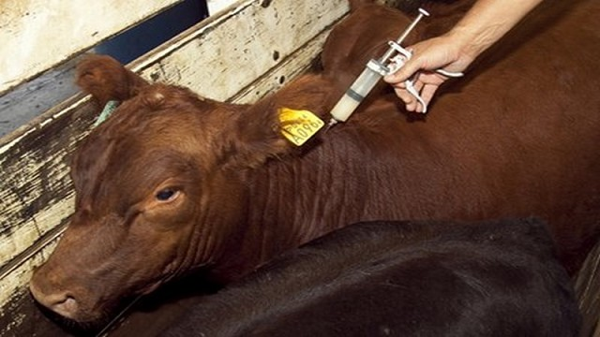La fiebre aftosa puede afectar gravemente la producción de carne y leche, así como la economía de las zonas afectadas. Además, puede ser transmitida de animales infectados a otros animales sanos, lo que la convierte en una enfermedad muy contagiosa. La prevención y el control de la fiebre aftosa incluyen medidas de bioseguridad en las explotaciones ganaderas, vacunación y sacrificio de animales infectados.

Es importante destacar que la fiebre aftosa no representa un riesgo para la salud humana, ya que no se transmite a las personas.

**Solución:**

Materia prima: La vacuna contra la fiebre aftosa se produce a partir del virus inactivado de la fiebre aftosa, cultivado en células de cultivo de animales.

Proceso de elaboración: El proceso de producción de la vacuna contra la fiebre aftosa implica el cultivo del virus en células de cultivo animal, seguido de la inactivación del virus con formalina. Posteriormente, el virus inactivado se purifica y se formula para su uso en la vacunación de animales.

Usos y aplicaciones: La vacuna contra la fiebre aftosa se utiliza para prevenir la enfermedad en animales, especialmente en el ganado bovino, ovino y porcino. La fiebre aftosa es altamente contagiosa y puede ser devastadora para la industria ganadera, por lo que la vacunación es una medida crucial para su prevención y control.

Problema en la producción o producto: Uno de los principales problemas en la producción de la vacuna contra la fiebre aftosa es la variabilidad en la calidad y la eficacia de las diferentes cepas virales utilizadas en la fabricación de la vacuna.

¿Cómo podríamos mejorar la producción o el producto si aplicamos programación o electrónica?: La aplicación de técnicas de biología molecular y programación informática puede permitir la identificación y selección de cepas virales más eficaces para la producción de la vacuna contra la fiebre aftosa. Además, la automatización de ciertos procesos de producción podría aumentar la eficiencia y la calidad del producto final.

Lugares de la Argentina que lo producen: La vacuna contra la fiebre aftosa es producida en varios laboratorios de Argentina, incluyendo el Instituto Nacional de Tecnología Agropecuaria (INTA) y el Laboratorio de Producción de Biológicos Veterinarios (LABIOVET) de la Universidad Nacional de La Plata.

**Arduino:**

****Arduino es una plataforma de hardware libre y código abierto que se utiliza para la creación de proyectos electrónicos. Consiste en una placa con un microcontrolador programable y una serie de pines de entrada y salida que permiten conectar diversos dispositivos electrónicos y sensores. Arduino se ha popularizado por su facilidad de uso y su amplia comunidad de desarrolladores, lo que ha permitido que personas con pocos conocimientos en programación y electrónica puedan crear proyectos innovadores. La plataforma Arduino también cuenta con un entorno de programación integrado que permite escribir y cargar programas en la placa de manera sencilla y eficiente.

**https://www.youtube.com/watch?v=Zs9MZosVuqo**

Profundización: Investigar qué es Arduino. Pensar cómo lo relacionas con la biotecnología y hacer un debate en clases con tus compañeros compartiendo tu opinión.

https://www.youtube.com/watch?v=cyst4EDDwAk&t=23s&ab_channel=ElFuturoEsApasionantedeVodafone